800051673 CONTRIBUCION 2016 (1)

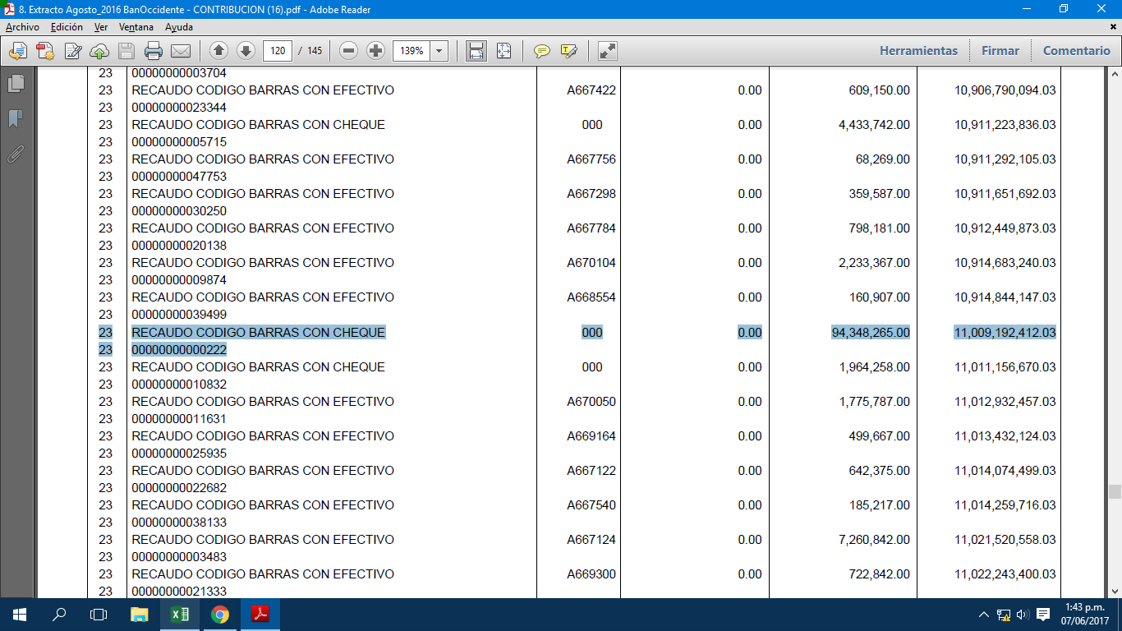

800051673 CONTRIBUCION 2016 (2)

